Ценовой сговор поставщиков топлива в Западном Казахстане
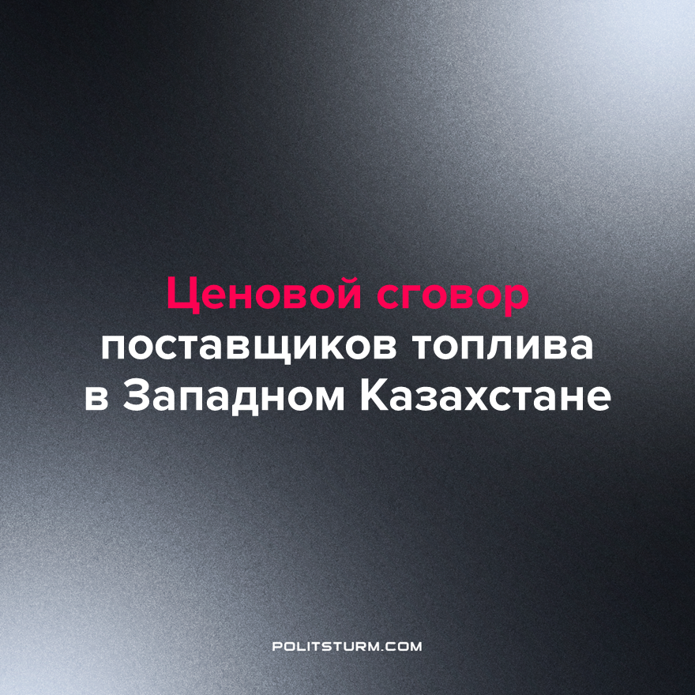

Оригинальная статья
2023-02-06
1 мин. на чтение

Департаментом агентства по защите и развитию конкуренции по Западно-Казахстанской области было проведено расследование в отношении розничных поставщиков сжиженного нефтяного газа. В действиях ТОО "Алау" и ТОО KuBA Corp. обнаружились признаки антиконкурентных горизонтальных соглашений, так называемых картелей, в части поддержания цен и подтасовки результатов конкурсов по госзакупкам сжиженного природного газа и нефтяного газа для заправки автотранспорта через АГЗС.
"Постановлением Специализированного суда по административным правонарушениям Уральска ТОО "Алау" привлечено к административной ответственности в виде штрафа на сумму 196 тысяч тенге с конфискацией монопольного дохода в размере 325 тысяч тенге, ТОО KuBA Corp. привлечено к административной ответственности в виде штрафа на сумму 54 тысячи тенге с конфискацией монопольного дохода в размере 127 тысяч тенге. Постановление суда пока не вступило в законную силу", – говорится в сообщении.
Также 24 января компаниям вынесли предписание о прекращении нарушений законодательства в области защиты конкуренции, которое они должны исполнить в течение месяца.
Сказки о прекрасной рыночной системе, где всё можно разрешить свободной конкуренцией, остаются сказками, а в реальном мире многие дельцы договариваются между собой о монопольно высоких ценах, как только представляется такая возможность. Такой способ извлечения прибыли быстрее, выгоднее и надёжнее, чем конкуренция, в ходе которой придётся сбивать цены или ещё как-то изощряться. Рано или поздно свободная конкуренция превращается в монополию, так как заветная мечта любого капиталиста – забраться на вершину и без усилий получать огромные прибыли. Страдает от этого рабочий человек, вынужденный переплачивать и отдавать последнее.
Источник: Tengrinews.kz - «Поставщиков сжиженного газа оштрафовали за ценовой сговор в ЗКО» от 31 января 2023 г.

Оригинальная статья

